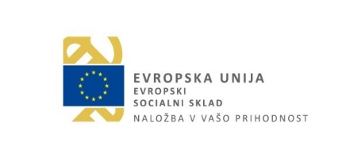

POGODBA

Krajša in daljša gostovanja tujih strokovnjakov in visokošolskih učiteljev na slovenskih visokošolskih zavodih 2019-2022

Gostujoči predavatelji II na FKPV

